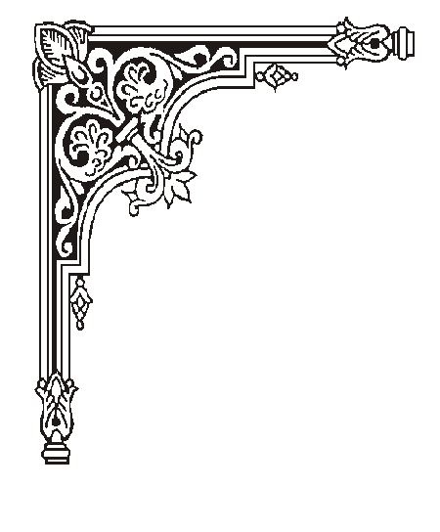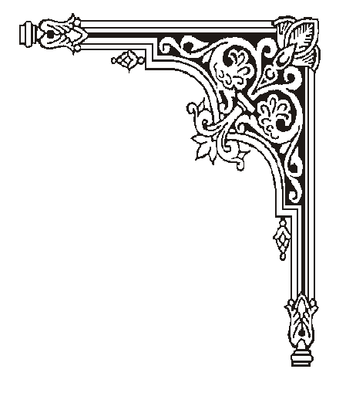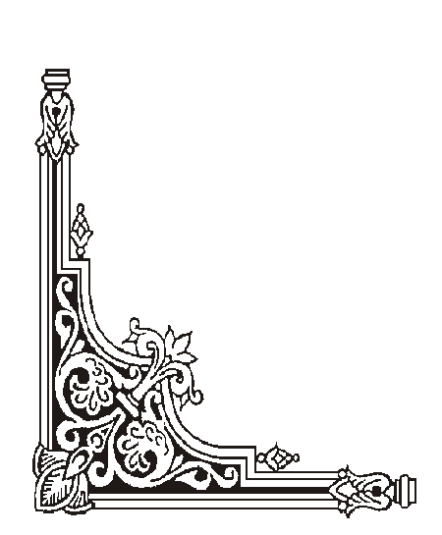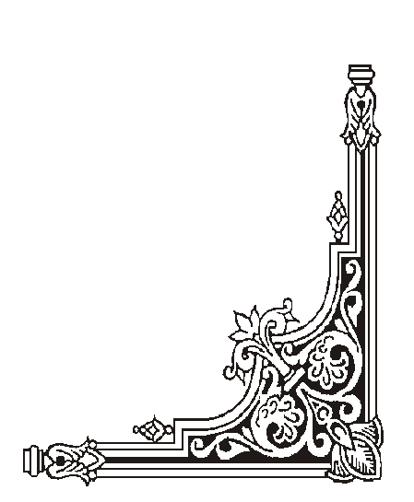

**TRUNG TÂM HỖ TRỢ PHÁT TRIỂN**

**GIÁO DỤC HÒA NHẬP ĐÀ NẴNG**

**🙡🕮🙣**

**KẾ HOẠCH**

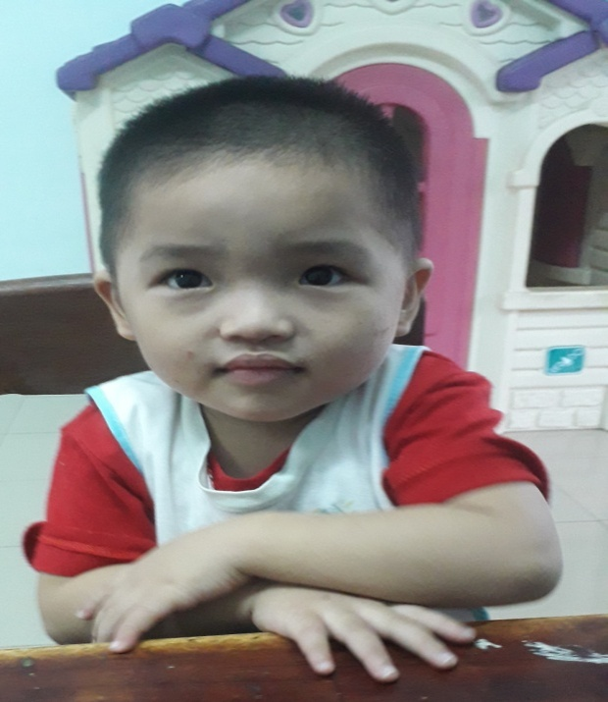 **GIÁO DỤC CÁ NHÂN**

**Họ và tên học sinh: Võ Tấn Trí**

**Ngày sinh:** 11/07/2017

**Địa chỉ nhà riêng**: Hòa khánh Nam - Liên Chiểu - Đà Nẵng

**Điện thoại:** 0783746228

**Giáo viên phụ trách:** Nguyễn Thị Huyền Ly

## **KẾ HOẠCH GIÁO DỤC CÁ NHÂN**

## **Mục tiêu dài hạn (từ tháng 01- 2021 đến tháng 05- 2021)**

**Trẻ: Võ Tấn Trí Người thực hiện: Nguyễn Thị Huyền Ly**

*0: trẻ không thực hiện được, 1: trẻ thực hiện với sự trợ giúp, 2: trẻ thực hiện được*

|  |  |  |
| --- | --- | --- |
| **Lĩnh vực** | **Mục tiêu** | **Kết quả** |
| **Nhận thức** | -Trẻ biết kết hợp 8-12, 12- 15 hình ảnh con vật đơn giản với chính con vật đó |  |
| -Trẻ biết kết hợp 8-12, 12- 15 hình ảnh đồ vật đơn giản với chính đồ vật đó |  |
| -Trẻ biết ghép nhóm đối tượng dựa trên một đặc điểm: Giống nhau, cùng hình dạng, cùng màu sắc |  |
| -Trẻ biết chỉ vào bản thân khi được hỏi:Win ở đâu? |  |
| -Chỉ vào 2 bộ phận cơ thể: Mắt, mũi |  |
| **Ngôn ngữ** | -Trẻ thổi bóng nhỏ, thổi ống hút, thổi ly nhựa |  |
| -Trẻ có thể bắt chước tiếng máy bay, ô tô, xe máy |  |
| -Bắt chước phát âm từ: đi, xe, cô |  |
| **Vận động thô** | - Trẻ có thể thực hiện được các vận động:  + Ném túi cát vào giỏ khoãng cách 1m, 1.5m  + Đi nối gót  + Giang 2 tay đi thăng bằng trên tấm ván dài 2m  + Đứng 1 chân trong 5s |  |
| **Vận động tinh** | -Trẻ có thể xâu hạt lỗ to, vừa, nhỏ |  |
| -Trẻ có thể tô màu nguệch ngoạc |  |
| -Trẻ có thể xé giấy theo yêu cầu |  |
| -Trẻ có thể dán “con cá”, “con mèo”, “con bò” |  |
| **Phối hợp tay – mắt** | -Trẻ có thể cắt trái cây |  |
| -Trẻ có thể ghép tranh 2-3 mảnh, 4-6 mảnh, 6-8 mảnh |  |
| **KN Xã hội** | -Trẻ biết chơi luân phiên xếp chồng khối, lăn bóng, đẩy ô tô |  |

|  |  |  |
| --- | --- | --- |
| **Phụ huynh** | **Giáo viên dạy trẻ** | **Phụ trách chuyên môn** |
| (Ký, ghi rõ họ tên) | (Ký, ghi rõ họ tên) | (Ký, ghi rõ họ tên) |

**2. Mục tiêu ngắn hạn (tháng 01/ 2021)**

**Trẻ: Tấn Trí Người thực hiện: Nguyễn Thị Huyền Ly**

*0: trẻ không thực hiện được, 1: trẻ thực hiện với sự trợ giúp, 2: trẻ thực hiện được*

|  |  |  |
| --- | --- | --- |
| **Lĩnh vực** | **Mục tiêu** | **Kết quả** |
| **Nhận thức** | -Trẻ biết kết hợp 8-12, 12- 15 hình ảnh con vật đơn giản với chính con vật đó | 2 |
| **Ngôn ngữ** | -Trẻ thổi bóng nhỏ | 1 |
| -Trẻ có thể bắt chước tiếng máy bay | 0 |
| **Vận động thô** | -Trẻ có thể thực hiện được vận động:Ném túi cát vào giỏ khoãng cách 1m | 1 |
| **Vận động tinh** | -Trẻ có thể xâu hạt lỗ to | 2 |

|  |  |  |
| --- | --- | --- |
|  |  |  |

**2.1. Hoạt động giáo dục (Từ ngày 01/ 1/ 2021 đến ngày 15/ 1/ 2021)**

**Trẻ: Tấn Trí Người thực hiện: Nguyễn Thị Huyền Ly**

|  |  |  |
| --- | --- | --- |
| **STT** | **MỤC TIÊU** | **CÁC HOẠT ĐỘNG** |
| **1** | -Trẻ biết kết hợp 8-12 hình ảnh con vật đơn giản với chính con vật đó | - GV đặt 8-12 hình các con vật trộn lẫn với nhau.  -GV giơ mô hình 1 con vật bất kỳ và nói: “Con nhìn này, hổ” rồi nói “Con tìm hổ”  -Cho trẻ đặt con vật lên hình tương ứng và ngược lại hình với con vật  - Hỗ trợ trẻ đặt khi cần |
| **2** | - Trẻ thổi bóng nhỏ | - GV chuẩn bị rổ bóng và ghế dài 1m  - GV đặt bóng trên ghế hướng dẫn trẻ thổi bóng  - GV cho trẻ thực hành thổi bóng  - GV hỗ trợ khi cần |
| **3** | - Trẻ có thể thực hiện được vận động:Ném túi cát vào giỏ khoãng cách 1m | - GV thu hút sự chú ý của trẻ  - GV hướng dẫn trẻ đứng trước vạch xuất phát ném túi cát vào giỏ khoãng cách 1m  - GV và trẻ cùng ném túi cát vào giỏ  - Cho trẻ thực hiện theo yêu cầu  - Hỗ trợ khi nào trẻ chưa tự thực hiện được |
| **4** | -Trẻ có thể xâu hạt lỗ to | - GV đặt hạt lỗ to ở trên bàn  - GV lấy từng hạt lỗ to xâu cho trẻ xem  - GV cầm tay trẻ xâu  - Trẻ thực hiện có sự hỗ trợ của GV  - GV giảm dần hỗ trợ khi trẻ thực hiện được |

**2.2. Hoạt động giáo dục (Từ ngày 18/ 1/ 2021 đến ngày 29/ 1/ 2021)**

**Trẻ: Tấn Trí Người thực hiện: Nguyễn Thị Huyền Ly**

|  |  |  |
| --- | --- | --- |
| **STT** | **MỤC TIÊU** | **CÁC HOẠT ĐỘNG** |
| **1** | -Trẻ biết kết hợp 12-15 hình ảnh con vật đơn giản với chính con vật đó | - GV đặt 12-15 hình các con vật trộn lẫn với nhau.  -GV giơ mô hình 1 con vật bất kỳ và nói: “Con nhìn này, khỉ” rồi nói “Con tìm khỉ”  - Cho trẻ đặt con vật lên hình tương ứng và ngược lại hình với con vật  - Hỗ trợ trẻ đặt khi cần |
| **2** | -Trẻ có thể bắt chước tiếng máy bay | - GV cho trẻ xem video máy bay đang cất cánh bay  - GV nói to- rõ- chậm- kéo dài “ ù ù ù ù” nhiều lần  - GV cho trẻ bắt chước tiếng máy bay  - Cho trẻ lặp đi lặp lại nhiều lần |
| **3** | - Trẻ có thể thực hiện được vận động:Ném túi cát vào giỏ khoãng cách 1m | - GV thu hút sự chú ý của trẻ  - GV hướng dẫn trẻ đứng trước vạch xuất phát ném túi cát vào giỏ khoãng cách 1m  - GV và trẻ cùng ném túi cát vào giỏ  - Cho trẻ thực hiện theo yêu cầu  - Hỗ trợ khi nào trẻ chưa tự thực hiện được |
| **4** | -Trẻ có thể xâu hạt lỗ to | - GV đặt hạt lỗ to ở trên bàn  - GV lấy từng hạt lỗ to xâu cho trẻ xem  - GV cho trẻ xâu  - Trẻ thực hiện có sự giám sát của GV |

**3. Mục tiêu ngắn hạn (tháng 2/ 2021)**

**Trẻ: Tấn Trí Người thực hiện: Nguyễn Thị Huyền Ly**

*0: trẻ không thực hiện được, 1: trẻ thực hiện với sự trợ giúp, 2: trẻ thực hiện được*

|  |  |  |
| --- | --- | --- |
| **Lĩnh vực** | **Mục tiêu** | **Kết quả** |
| **Nhận thức** | -Trẻ biết kết hợp 8-12, 12- 15 hình ảnh đồ vật đơn giản với chính đồ vật đó | 2 |
| **Ngôn ngữ** | -Thổi ống hút | 1 |
| -Trẻ có thể bắt chước tiếng máy bay | 1 |
| **Vận động thô** | -Trẻ thực hiện được vận động: Ném túi cát vào giỏ khoãng cách 1.5m | 2 |
| **Vận động tinh** | -Trẻ có thể xâu hạt lỗ vừa | 2 |
| **Phối hợp tay – mắt** | -Trẻ có thể cắt trái cây | 2 |

**3.1. Hoạt động giáo dục (Từ ngày 01/ 2/ 2021 đến ngày 05/ 2/ 2021)**

**Trẻ: Tấn Trí Người thực hiện: Nguyễn Thị Huyền Ly**

|  |  |  |
| --- | --- | --- |
| **STT** | **MỤC TIÊU** | **CÁC HOẠT ĐỘNG** |
| **1** | -Trẻ biết kết hợp 8-12 hình ảnh đồ vật đơn giản với chính đồ vật đó | - GV đặt 8-12 hình các đồ vật trộn lẫn với nhau.  -GV giơ mô hình 1 đồ vật bất kỳ và nói: “Con nhìn này, kéo” rồi nói “Con tìm kéo”  -Cho trẻ đặt đồ vật lên hình tương ứng và ngược lại hình với đồ vật  - Hỗ trợ trẻ đặt khi cần |
| **2** | -Trẻ có thể bắt chước tiếng máy bay | - GV cho trẻ đi du lịch bằng máy bay  - GV và trẻ cùng bắt chước tiếng máy bay  - Cho trẻ lặp đi lặp lại nhiều lần  - Khuyến khích động viên trẻ tham gia tích cực. |
| **3** | -Trẻ thực hiện được vận động: Ném túi cát vào giỏ khoãng cách 1.5m | - GV thu hút sự chú ý của trẻ  - GV hướng dẫn trẻ đứng trước vạch xuất phát ném túi cát vào giỏ khoãng cách 1,5m  - GV và trẻ cùng ném túi cát vào giỏ  - Cho trẻ thực hiện theo yêu cầu  - Hỗ trợ khi nào trẻ chưa tự thực hiện được |
| **4** | -Trẻ có thể xâu hạt lỗ vừa | - GV đặt hạt lỗ vừa ở trên bàn  - GV lấy từng hạt lỗ vừa xâu cho trẻ xem  - GV cầm tay trẻ xâu  - Trẻ thực hiện có sự hỗ trợ của GV |
| **5** | -Trẻ có thể cắt trái cây | - GV đặt rổ trái cây nhựa và dao nhựa ở trên bàn  - GV cầm dao nhựa cắt từng quả cho trẻ xem  - GV cầm tay trẻ cắt trái cây  - Trẻ thực hiện có sự hỗ trợ của GV |

**3.2. Hoạt động giáo dục (Từ ngày 18/ 2/ 2021 đến ngày 26/ 2/ 2021)**

**Trẻ: Tấn Trí Người thực hiện: Nguyễn Thị Huyền Ly**

|  |  |  |
| --- | --- | --- |
| **STT** | **MỤC TIÊU** | **CÁC HOẠT ĐỘNG** |
| **1** | -Trẻ biết kết hợp 12-15 hình ảnh đồ vật đơn giản với chính đồ vật đó | - GV đặt 12-15 hình các đồ vật trộn lẫn với nhau.  - GV giơ mô hình 1 đồ vật bất kỳ và nói: “Con nhìn này, muỗng” rồi nói “Con tìm muỗng”  - Cho trẻ đặt đồ vật lên hình tương ứng  - Sau đó đặt ngược lại hình với đồ vật  - GV hỗ trợ trẻ đặt khi cần |
| **2** | -Thổi ống hút | - GV chuẩn bị 2 ly nước lọc và 2 ống hút  - GV cầm ống hút bỏ vào ly nước thổi mẫu  - GV yêu cầu trẻ lấy ly nước và ống hút thổi giống cô  - GV khích lệ để trẻ hứng thú tham gia thổi nhiều lần |
| **3** | -Trẻ thực hiện được vận động: Ném túi cát vào giỏ khoãng cách 1.5m | - GV thu hút sự chú ý của trẻ  - GV hướng dẫn trẻ đứng trước vạch xuất phát ném túi cát vào giỏ khoãng cách 1,5m  - GV và trẻ cùng ném túi cát vào giỏ  - Cho trẻ thực hiện theo yêu cầu  - Hỗ trợ khi nào trẻ chưa tự thực hiện được |
| **4** | -Trẻ có thể xâu hạt lỗ vừa | - GV đặt hạt lỗ vừa và dây xâu ở trên bàn  - GV lấy từng hạt lỗ vừa xâu cho trẻ xem  - GV cho trẻ xâu  - Trẻ thực hiện có sự giám sát của GV |
| **5** | -Trẻ có thể cắt trái cây | - GV đặt rổ trái cây nhựa và dao nhựa ở trên bàn  - GV cho trẻ cắt trái cây  - GV và trẻ cùng thi cắt trái cây  - Luôn khuyến khích động viên trẻ  - Cho trẻ thu dọn đồ sau mỗi lần chơi xong |

**4. Mục tiêu ngắn hạn (tháng 3/ 2021)**

**Trẻ: Tấn Trí Người thực hiện: Nguyễn Thị Huyền Ly**

*0: trẻ không thực hiện được, 1: trẻ thực hiện với sự trợ giúp, 2: trẻ thực hiện được*

|  |  |  |
| --- | --- | --- |
| **Lĩnh vực** | **Mục tiêu** | **Kết quả** |
| **Nhận thức** | -Trẻ biết ghép nhóm đối tượng dựa trên một đặc điểm: Giống nhau, cùng hình dạng | 1 |
| **Ngôn ngữ** | -Thổi ly nhựa | 1 |
| -Bắt chước tiếng ô tô | 0 |
| **Vận động thô** | -Trẻ có thể thực hiện được vận động: Đi nối gót | 1 |
| **Vận động tinh** | -Trẻ có thể xâu hạt lỗ nhỏ | 1 |
| -Trẻ có thể tô màu nguệch ngoạc | 2 |
| **Phối hợp tay – mắt** | -Trẻ có thể ghép tranh 2-3 mảnh | 1 |
| **Xã hội** | -Trẻ biết chơi luân phiên xếp chồng khối | 2 |

**4.1. Hoạt động giáo dục (Từ ngày 01/ 3/ 2021 đến ngày 17/ 3 / 2021)**

**Trẻ: Tấn Trí Người thực hiện: Nguyễn Thị Huyền Ly**

|  |  |  |
| --- | --- | --- |
| **STT** | **MỤC TIÊU** | **CÁC HOẠT ĐỘNG** |
| **1** | -Trẻ biết ghép nhóm các đồ vật giống nhau (áo, quần, bóng) | -Cho hs quan sát tranh và nhận biết đồ vật trong tranh (áo, quần, bóng)  -Hướng dẫn trẻ cách ghép nhóm những đồ vật giống nhau :  - GV làm mẫu cách ghép nhóm  - Gv giải thích cho trẻ biết những cái áo giống nhau gộp thành 1 nhóm, quần, bóng không thuộc nhóm áo.  -Tiến hành tương tự với nhóm quần, bóng  - Cho trẻ thực hành  - Gv gắn đồ vât lên bảng yêu cầu trẻ lên gắn đồ vật giống nhau thành 1 nhóm |
| **2** | -Trẻ có thể thổi ly nhựa | - GV cho trẻ quan sát đồ vật và nhận biết ( ly nhựa, dây )  - Hướng dẫn trẻ lấy hơi chu miệng thổi vào ly  - GV cho trẻ thổi nhẹ, vừa, manh tùy theo khả năng của trẻ  - Khuyến khích, động viên trẻ thực hành |
| **3** | -Trẻ có thể thực hiện vận động: Đi nối gót | - GV cho trẻ sử dụng bàn chân của mình để đo chiều dài lớp học  -GV làm mẫu cách đo cho trẻ thực hiện  - Luôn động viên khuyên khích trẻ thực hành |
| **4** | -Trẻ có thể xâu hạt lỗ nhỏ | - GV đặt hạt lỗ nhỏ và dây xâu ở trên bàn  - GV lấy từng hạt lỗ nhỏ xâu cho trẻ xem  - GV cho trẻ xâu hạt để tạo thành vòng cổ  - Trẻ thực hành xâu theo yêu cầu  - Trẻ thực hiện có sự giám sát của GV |
| **5** | -Trẻ có thể ghép tranh 2-3 mảnh | - GV cho trẻ ngồi vào bàn đưa cho trẻ tranh hoàn chỉnh có 2- 3 mảnh: “Bây giờ con sẽ ghép bức tranh này nhé”  - Bước đầu giáo viên lấy ra 1- 2 mảnh để trẻ tự ghép, khi đã biết cách ghép thì giáo viên tăng số lượng miếng ghép  - GV cho trẻ thời gian để ghép tranh, trong quá trình trẻ ghép giáo viên trò chuyện: Con ghép tranh “con bò”, “ cố lên” “đúng rồi”… |
| **6** | -Trẻ biết chơi luân phiên xếp chồng khối | - GV để các khối gỗ trên bàn  - GV cho trẻ chia khối gỗ vào rỗ của cô và của trẻ  - GV và trẻ cùng chơi oăn tù tì xem ai sẽ chồng khối trước  - GV và trẻ chơi luân phiên xếp chồng khối  - Sau khi xếp chồng xong GV cho trẻ đếm 123 xô đổ các khối.  - Cho trẻ chơi lặp đi lặp lại nhiều lần để trẻ nhớ. |

**4.2. Hoạt động giáo dục (Từ ngày 18/ 3/ 2021 đến ngày 31/ 3/ 2021)**

**Trẻ: Tấn Trí Người thực hiện: Nguyễn Thị Huyền Ly**

|  |  |  |
| --- | --- | --- |
| **STT** | **MỤC TIÊU** | **CÁC HOẠT ĐỘNG** |
| **1** | -Trẻ biết ghép nhóm đối tượng dựa trên một đặc điểm: cùng hình dạng | - Trò chơi: trời tối – trời sáng  - Cho trẻ chơi với các hình tròn, vuông, tam giác  **-** Hướng dẫn trẻ ghép nhóm đối tượng dựa trên một đặc điểm theo đúng yêu cầu: cùng hình dạng.  - GV làm mẫu  - Cho trẻ thực hiện theo yêu cầu của gv.  **-** Trò chơi: “về đúng nhà” |
| **2** | -Trẻ có thể thổi ly nhựa | - GV cho trẻ quan sát đồ vật và nhận biết ( ly nhựa )  - Hướng dẫn trẻ lấy hơi chu miệng thổi vào ly  - GV cho trẻ thổi nhẹ, vừa, manh tùy theo khả năng của trẻ  - Khuyến khích, động viên trẻ thực hành |
| -Bắt chước tiếng ô tô | - GV quan sát trẻ, tạo cơ hội để trẻ sử dụng ngôn ngữ để giao tiếp với người khác  - Tùy vào tình huống cụ thể trong khi học hoặc chơi. GV nói to- rõ- chậm lặp lại từ “cá”, “bò” nhiều lần và kết hợp cử chỉ điệu bộ để trẻ nhớ  - GV luôn động viên khuyến khích trẻ bắt chước phát âm theo |
| **3** | -Trẻ có thể thực hiện vận động: Đi nối gót | - GV cho trẻ sử dụng bàn chân của mình để đo chiều dài lớp học  -GV làm mẫu cách đo cho trẻ thực hiện  - Luôn động viên khuyên khích trẻ thực hành |
| **4** | -Trẻ có thể tô màu nguệch ngoạc | -GV vẽ 1 hình tròn lên giấy A4 rồi cho trẻ tự lựa chọn màu trẻ thích  -Cho trẻ tô màu nguệch ngoạc trong hình tròn.  - Giáo viên hỗ trợ trẻ khi cần  - Trẻ thực hiện có sự giám sát của GV |
| **5** | -Trẻ có thể ghép tranh 2-3 mảnh | - GV cho trẻ ngồi vào bàn đưa cho trẻ tranh hoàn chỉnh có 2- 3 mảnh: “Bây giờ con sẽ ghép bức tranh này nhé”  - Bước đầu giáo viên lấy ra 1- 2 mảnh để trẻ tự ghép, khi đã biết cách ghép thì giáo viên tăng số lượng miếng ghép  - GV cho trẻ thời gian để ghép tranh, trong quá trình trẻ ghép giáo viên trò chuyện: Con ghép tranh “con bò”, “ cố lên” “đúng rồi”… |
| **6** | -Trẻ biết chơi luân phiên xếp chồng khối | - GV để các khối gỗ trên bàn  - GV cho trẻ chia khối gỗ vào rỗ của cô và của trẻ  - GV và trẻ cùng chơi oăn tù tì xem ai sẽ chồng khối trước  - GV và trẻ chơi luân phiên xếp chồng khối  - Sau khi xếp chồng xong GV cho trẻ đếm 123 xô đổ các khối.  - Cho trẻ chơi lặp đi lặp lại nhiều lần để trẻ nhớ. |

**5. Mục tiêu ngắn hạn (tháng 4 / 2021)**

**Trẻ: Tấn Trí Người thực hiện: Nguyễn Thị Huyền Ly**

*0: trẻ không thực hiện được, 1: trẻ thực hiện với sự trợ giúp, 2: trẻ thực hiện được*

|  |  |  |
| --- | --- | --- |
| **Lĩnh vực** | **Mục tiêu** | **Kết quả** |
| **Nhận thức** | -Trẻ biết ghép nhóm đối tượng dựa trên một đặc điểm: cùng màu sắc |  |
| -Trẻ biết chỉ vào bản thân khi được hỏi:Win ở đâu? |  |
| **Ngôn ngữ** | -Trẻ có thể thổi ly nhựa |  |
| -Trẻ có thể bắt chước tiếng xe máy |  |
| -Bắt chước phát âm từ: đi |  |
| **Vận động thô** | -Trẻ thực hiện được vận động:Giang 2 tay đi thăng bằng trên tấm ván dài 2m |  |
| **Vận động tinh** | -Trẻ có thể xé giấy theo yêu cầu |  |
| -Trẻ có thể dán “con cá” |  |
| **Phối hợp tay – mắt** | -Trẻ có thể ghép tranh 4-6 mảnh |  |
| **Xã hội** | -Trẻ biết chơi luân phiên “lăn bóng” |  |

**5.1. Hoạt động giáo dục (Từ ngày 01/ 4/ 2021đến ngày 16/ 4/ 2021)**

**Trẻ: Tấn Trí Người thực hiện: Nguyễn Thị Huyền Ly**

|  |  |  |
| --- | --- | --- |
| **STT** | **MỤC TIÊU** | **CÁC HOẠT ĐỘNG** |
| **1** | -Trẻ biết ghép nhóm đối tượng dựa trên một đặc điểm: cùng màu sắc | - GV cho trẻ chơi: “trời tối – trời sáng”  -Hướng dẫn trẻ ghép nhóm dựa trên một đặc điểm theo đúng yêu cầu: cùng màu sắc.  - GV làm mẫu  - Cho trẻ thực hiện theo yêu cầu của gv  - Trò chơi: “về đúng nhà”  +Trẻ có bông hoa màu vàng thì chạy về nhà màu vàng, trẻ có bông hoa đỏ thì chạy về nhà màu đỏ... |
| **2** | -Trẻ có thể thổi ly nhựa | - GV cho trẻ quan sát đồ vật và nhận biết ( ly nhựa, dây )  - GV đục lủng đáy ly xâu sợi dây qua các ly nhựa rồi móc sọi dây từ đầu tủ qua cửa  - Hướng dẫn trẻ lấy hơi chu miệng thổi vào ly  - GV cho trẻ thổi nhẹ, vừa, manh tùy theo khả năng của trẻ  - Khuyến khích, động viên trẻ thực hành |
| -Trẻ có thể bắt chước tiếng xe máy | - GV tạo tình huống để trẻ bắt chước tiếng xe máy  - Luôn động viên khuyến khích để trẻ phát âm ra tiếng  - Tùy vào tình huống cụ thể: GV nói to- rõ- chậm- kéo dài lặp từ “ ruyn, ruyn, ruyn” nhiều lần |
| **3** | -Trẻ thực hiện được vận động:Giang 2 tay đi thăng bằng trên tấm ván dài 2m | - Cho trẻ đi theo cô với các kiểu đi bằng mũi chân, bằng gót chân. GV giơ tay vẫy để trẻ để trẻ nhìn theo đi không cúi đầu  - GV vẽ 2 đặt tấm ván dài 2m, rộng 20cm  - GV làm mẫu:+ Không phân tích  + Kết hợp phân tích động tác: 2 tay giang thẳng ra, không cúi đầu giữ thăng bằng đi tự nhiên trên tấm ván dài 2m, rộng 20 cm  - GV động viên để trẻ tự tin đi  - Trò chơi: Hái quả |
| **4** | -Trẻ có thể xé giấy theo yêu cầu | - GV chuẩn bị giấy thủ công và rổ nhựa để sẵn trên bàn cho trẻ tự lựa chọn màu giấy trẻ thích.  - GV hướng dẫn trẻ cách dùng các ngón tay cái và trỏ để xé giấy.  - Cho trẻ xé giấy tự do bỏ vào rổ.  - Giáo viên hỗ trợ trẻ khi cần  - Khi trẻ xé giấy thành thạo GV cho trẻ xé giấy theo yêu cầu.  - Khuyến khích trẻ trong khi thực hành |
| **5** | -Trẻ có thể ghép tranh 4-6 mảnh | - GV cho trẻ ngồi vào bàn đưa cho trẻ tranh hoàn chỉnh có 4- 6 mảnh: “Bây giờ con sẽ ghép bức tranh này nhé”  - Bước đầu giáo viên lấy ra 2- 3 mảnh để trẻ tự ghép, khi đã biết cách ghép thì giáo viên tăng số lượng miếng ghép  - GV cho trẻ thời gian để ghép tranh, trong quá trình trẻ ghép giáo viên trò chuyện: Con ghép tranh “con cá”, “ cố lên” “đúng rồi”… |
| **6** | -Trẻ biết chơi luân phiên “lăn bóng” | - GV cho trẻ chọn bóng ở trong rỗ  - GV cho trẻ cầm bóng đã chọn về ghế ngồi  - GV và trẻ cùng chơi luân phiên lăn bóng qua lại  - Ai lăn bóng bị rớt ra khỏi bàn bị phạt  - GV khuyết kích động viên để trẻ lăn bóng cẩn thận không bị rớt. |

**5.2. Hoạt động giáo dục (Từ ngày 19/ 4 / 2021 đến ngày 29/ 4 / 2021)**

**Trẻ: Tấn Trí Người thực hiện: Nguyễn Thị Huyền Ly**

|  |  |  |
| --- | --- | --- |
| **STT** | **MỤC TIÊU** | **CÁC HOẠT ĐỘNG** |
| **1** | -Trẻ biết chỉ vào bản thân khi được hỏi:Win ở đâu? | -GV dùng chiếc gương cho trẻ chơi trước gương để trẻ có thể tự nhìn mình.  -GV nói với trẻ Win đâu rồi? chỉ vào hình của trẻ trong gương rồi nói “Đây nè”  -GV khuyến khích đẻ trẻ tự chỉ vào hình của mình khi nghe hỏi “Win ở đâu?  -GV dùng hình của trẻ và bảo trẻ hãy tự chỉ vào hình của mình.  -GV đặt hình của các bạn trước mặt trẻ cho trẻ tìm hình của mình rồi chỉ vào  - GV hỏi trẻ Win đâu rồi? Cầm tay trẻ chỉ vào trẻ. Khen ngợi và nói với trẻ “Win đây nè”  -GV giãm dần sự hỗ trợ để trẻ tự chỉ vào mình |
| **.**  **2** | -Trẻ có thể bắt chước tiếng xe máy | - GV tạo tình huống để trẻ bắt chước tiếng xe máy  - Luôn động viên khuyến khích để trẻ phát âm ra tiếng  - Tùy vào tình huống cụ thể: GV nói to- rõ- chậm- kéo dài lặp từ “ ruyn, ruyn, ruyn” nhiều lần |
| -Bắt chước phát âm từ: đi | - GV quan sát trẻ, tạo tình huống để trẻ sử dụng ngôn ngữ để giao tiếp với người khác  - Tùy vào tình huống cụ thể trong khi học hoặc chơi. GV nói to- rõ- chậm lặp lại từ “đi” nhiều lần và kết hợp cử chỉ điệu bộ để trẻ nhớ  - GV luôn động viên khuyến khích trẻ bắt chước phát âm theo |
| **3** | -Trẻ thực hiện được vận động:Giang 2 tay đi thăng bằng trên tấm ván dài 2m | - Cho trẻ đi theo cô với các kiểu đi bằng mũi chân, bằng gót chân. GV giơ tay vẫy để trẻ để trẻ nhìn theo đi không cúi đầu  - GV vẽ 2 đặt tấm ván dài 2m, rộng 20cm  - GV làm mẫu:+ Không phân tích  + Kết hợp phân tích động tác: 2 tay giang thẳng ra, không cúi đầu giữ thăng bằng đi tự nhiên trên tấm ván dài 2m, rộng 20 cm  - GV động viên để trẻ tự tin đi  - Trò chơi: Hái quả |
| **4** | -Trẻ có thể dán “con cá” | - GV giới thiệu tranh con cá mẫu  - Cho trẻ quan sát tranh  - GV vừa làm mẫu vừa hướng dẫn trẻ cách xé giấy và dán  - GV nhắc nhở trẻ trong quá trình xé giấy, tay phải xé giấy, tay trái giữ giấy, ngón tay trỏ phết hồ và dán  - GV quan sát và gợi ý nhắc nhở cho trẻ.  - Cho trẻ trưng bày sản phẩm khi hoàn thành  - Cô nhận xét tuyên dương |
| **5** | -Trẻ có thể ghép tranh 4-6 mảnh | - GV cho trẻ ngồi vào bàn đưa cho trẻ tranh hoàn chỉnh có 4- 6 mảnh: “Bây giờ con sẽ ghép bức tranh này nhé”  - Bước đầu giáo viên lấy ra 2- 3 mảnh để trẻ tự ghép, khi đã biết cách ghép thì giáo viên tăng số lượng miếng ghép  - GV cho trẻ thời gian để ghép tranh, trong quá trình trẻ ghép giáo viên trò chuyện: Con ghép tranh “con cá”, “ cố lên” “đúng rồi”… |
| **6** | -Trẻ biết chơi luân phiên “lăn bóng” | - GV cho trẻ chọn bóng ở trong rỗ  - GV cho trẻ cầm bóng đã chọn về ghế ngồi  - GV và trẻ cùng chơi luân phiên lăn bóng qua lại  - Ai lăn bóng bị rớt ra khỏi bàn bị phạt  - GV khuyết kích động viên để trẻ lăn bóng cẩn thận không bị rớt. |